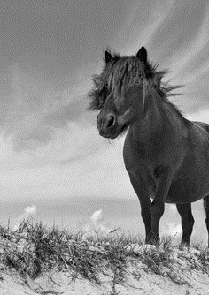
Hästägare för en dag.
Den 13 april, annandag påsk

Du rider 2 pass på ”din” ponny.

Nivå:
Grupp 1, P2
Grupp 2, P3-P4

Tid: samling 8.30
Grupp 1 rider 9.00-9.45 samt 12.45-13-30
Grupp 2 rider 9.45-10.30 samt 13.30-14.15

Mellan ridpassen är det pyssel med stalltips.
Med tag egen lunch.

Pris: 950 kr.
Max 8 elever i varje grupp

Instruktör: Camilla Engström

Anmälan sker på mail: info@ridskolanstockby.se
Avbokning senast 11/4 annars debiteras kursavgiften.
Betalning sker på faktura

